ASSOCIATION SPORTIVE DE L’ATLANTIQUE

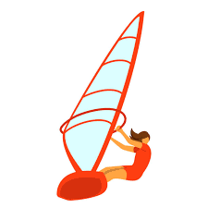

L’AS du collège vous propose de pratiquer la planche à voile,
le vendredi de 16h15 à 18h30,
au Centre Nautique d’Angoulins.
3 formules possibles : découverte sur le bassin (élèves débutants),
compétition en mer (élèves ayant déjà pratiqué cette activité en loisir),
aide-moniteur (élèves ayant déjà pratiqué cette activité en compétition).

3 compétitions prévues cette année :
→ régate de district à La Couarde sur mer le 11 octobre (mercredi après-midi)
→ championnat d’académie UNSS au mois d’avril (mercredi toute la journée)
→ championnat de France UNSS au mois de mai (du lundi au jeudi)

Afin de participer à l’activité planche à voile, tu dois t’inscrire à l’Association sportive (cotisation de 15 €, qui te permettra de participer à toutes les autres activités proposées cette année), et chaque séance coûte 10 € (sauf pour les aide-moniteurs, pour lesquels elle sera gratuite).

Dates des entrainements : vendredis 15/09, 22/09, 29/09, 06/10, 13/10 et 20/10

Pour tous renseignements, contacter Me Moulart (professeur d’EPS)
- - - - - - - - - - - - - - - - - - - - - - - - - - - - - - - - - - - - - - - - - - - - - - - - - - - - - - - -

Je soussigné(e) …………………………………………………………………………………
souhaite inscrire mon enfant …………………………………………………………………………………
de la classe de ………, à l’activité planche à voile (entourer la formule choisie)
- en découverte
- en compétition
- comme aide-moniteur

Date : Signature :

